基隆市114學年度中興國民小學辦理校長及教師公開授課
附表.2

共同備課紀錄表
授課教師： 陳勝義 任教年級：_三_ 任教領域/科目： 自然
回饋人員： 巫 沁 玥 任教年級： 三 任教領域/科目： 自然
備課社群： (選填) 教學單元：第三單元 3-3動物與生活
觀察前會談(備課)日期：114年12月15日 地點：會議室
預定入班教學觀察(公開授課)日期：114年12月18日 地點：301班教室
一、學習目標(含核心素養、學習表現與學習內容)：
1.學會環境保護的方法。
2.利用影片宣導，了解地球上各種被汙染的情況。
3.配合觀看影片，教師講解動物如何被環境汙染影響。

二、學生經驗(含學生先備知識、起點行為、學生特性…等)：
1.知道地球不只有人類而已。
2.知道人類的各種活動都會影響地球環境。

三、教師教學預定流程與策略：
複習先備知識(10分鐘)
老師示範說明(10分鐘)
學生討論並發表(20分鐘)

四、學生學習策略或方法：
透過影片宣導知道地表環境如何被人類汙染。
透過影片宣導及同儕討論能知道自己可以怎麼愛護環境與動物。
五、教學評量方式（請呼應學習目標，說明使用的評量方式）：
教師提出討論題目、學生發表意見。

七、回饋會談日期與地點：（建議於教學觀察後三天內完成會談為佳）
日期：114年12月18日地點：會議室
授課教師簽名：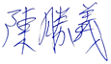 觀課教師簽名：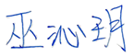

基隆市113學年度中興國民小學辦理校長及教師公開授課
附件3

觀察紀錄表
教學班級 | 三 年 忠 班 | 觀察時間 | 114 年 12月 18日 第 1 節
教學領域 | 自然 | 教學單元 | 第三單元 3-2動物與生活
教 學 者 | 陳勝義 | 觀 察 者 | 巫沁月

層  面 | 檢核  項目 | 檢核重點 | 優  良 | 普  通 | 可改進 | 未呈現
教  師  教  學 | 1.清楚呈現教材內容 | 1-1 有組織條理呈現教材內容 | v
教  師  教  學 | 1.清楚呈現教材內容 | 1-2 清楚講解重要概念、原則或技能 | v
教  師  教  學 | 1.清楚呈現教材內容 | 1-3 提供學生適當的實作或練習 | v
教  師  教  學 | 1.清楚呈現教材內容 | 1-4 設計引發學生思考與討論的教學情境 |  | v
教  師  教  學 | 1.清楚呈現教材內容 | 1-5 適時歸納學習重點 | v
教  師  教  學 | 2.運用有效教學技巧 | 2-1 引起並維持學生學習動機 |  | v
教  師  教  學 | 2.運用有效教學技巧 | 2-2 善於變化教學活動或教學方法 | v
教  師  教  學 | 2.運用有效教學技巧 | 2-3 教學活動融入學習策略的指導 |  | v
教  師  教  學 | 2.運用有效教學技巧 | 2-4 教學活動轉換與銜接能順暢進行 | v
教  師  教  學 | 2.運用有效教學技巧 | 2-5 有效掌握時間分配和教學節奏 | v
教  師  教  學 | 2.運用有效教學技巧 | 2-6 使用有助於學生學習的教學媒材 | v
教  師  教  學 | 3.應用良好溝通技巧 | 3-1 口語清晰、音量適中 | v
教  師  教  學 | 3.應用良好溝通技巧 | 3-2 運用肢體語言，增進師生互動 | v
教  師  教  學 | 3.應用良好溝通技巧 | 3-3 教室走動或眼神能關照多數學生 | v
教  師  教  學 | 4.運用學習評量評估學習成效 | 4-1 教學過程中，適時檢視學生學習情形 | v
教  師  教  學 | 4.運用學習評量評估學習成效 | 4-2 學生學習成果達成預期學習目標 |  | v
班  級  經  營 | 5.維持良好的班級秩序以促進學習 | 5-1維持良好的班級秩序 | v
班  級  經  營 | 5.維持良好的班級秩序以促進學習 | 5-2適時增強學生的良好表現 | v
班  級  經  營 | 5.維持良好的班級秩序以促進學習 | 5-3妥善處理學生不當行為或偶發狀況 |  | v
班  級  經  營 | 6.營造積極的班級氣氛 | 6-1引導學生專注於學習 |  | v
班  級  經  營 | 6.營造積極的班級氣氛 | 6-2布置或安排有助學生學習的環境 | v
班  級  經  營 | 6.營造積極的班級氣氛 | 6-3展現熱忱的教學態度 | v
授課教師簽名： 觀課教師簽名：
基隆市113學年度中興國民小學辦理校長及教師公開授課
附表4

自我省思檢核表
授課教師姓名：__陳勝義___ 教學班級：___301___ 教學領域：__自然___
教學單元名稱：第三單元 3-2動物與生活

序號 | 檢核項目 | 優良 | 普通 | 可改進 | 未呈現
1 | 清楚呈現教材內容 | ▉ | □ | □ | □
2 | 運用有效教學技巧 | ▉ | □ | □ | □
3 | 應用良好溝通技巧 | ▉ | □ | □ | □
4 | 運用學習評量評估學習成效 | □ | ▉ | □ | □
5 | 維持良好的班級秩序以促進學習 | ■ | □ | □ | □
6 | 營造積極的班級氣氛 | ▉ | □ | □ | □
7 | 其他： | □ | □ | □ | □

◎教學省思：
1. 在教學中能清楚表達課程內容，並掌握教學節奏的流暢度。
2.可以再增加學習單更深入了解學生的收穫。

授課教師簽名： 觀課教師簽名：

基隆市113學年度中興國民小學辦理校長及教師公開授課
附表5

議課紀錄表
授課教師： 陳勝義 任教年級： 三 任教領域/科目：自然
回饋人員： 巫沁月 任教年級： 三 任教領域/科目： 自然
教學單元：第三單元 3-2動物與生活；教學節次：共 1 節，本次教學為第 5 節
回饋會談日期：114年12月18日地點：會議室
請依據觀察工具之紀錄分析內容，與授課教師討論後填寫：
- 教與學之優點及特色（含教師教學行為、學生學習表現、師生互動與學生同儕互動之情形）：
教師以環保影片或紀錄片讓學生知道地球上有許多可愛的動物，再以動物救援影片和環境汙染的影片，讓學生知道地球上的動物們正遭受哪些危機以及我們可以做什麼。

- 教與學待調整或改變之處（含教師教學行為、學生學習表現、師生互動與學生同儕互動之情形）：
影片過程中，學生驚訝或是有所想法時，會有學生出現講話聊天等行為，需要老師及時提醒。

- 對教學者之具體成長建議：
建議可使用學習單讓孩子歸納統整學到的知識，再次檢討也能讓學生對單元概念更清楚。
授課教師簽名：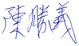 觀課教師簽名：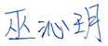

附件6

課程名稱: 愛護動物

基隆市中興國民小學辦理公開授課成果照片

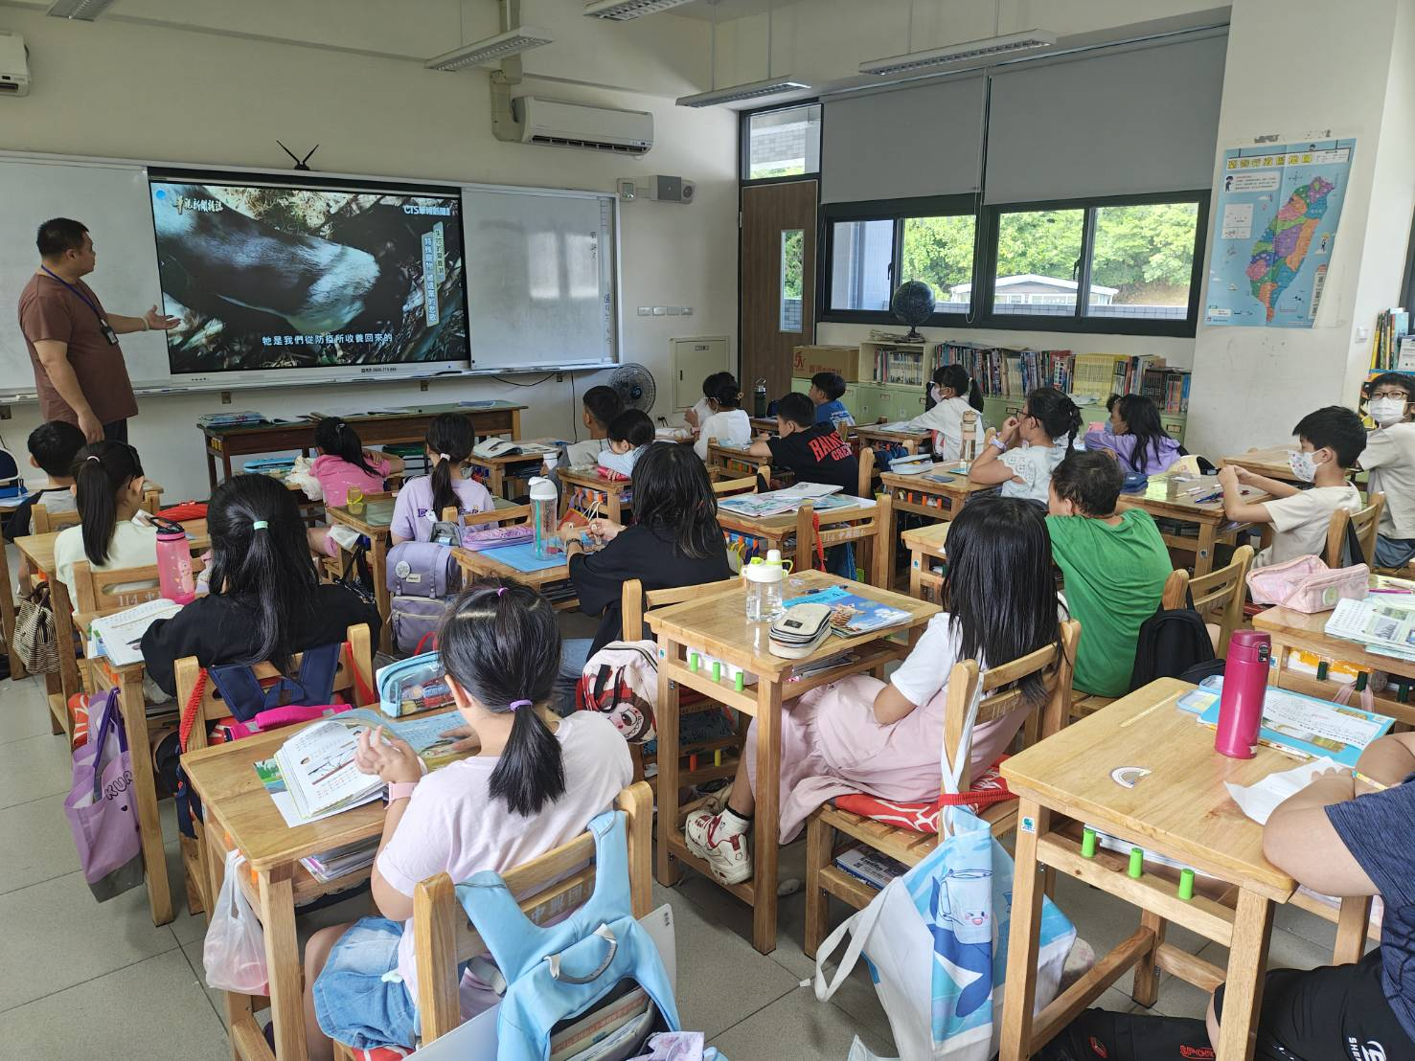
內容概述：教師講解動物受到的傷害。

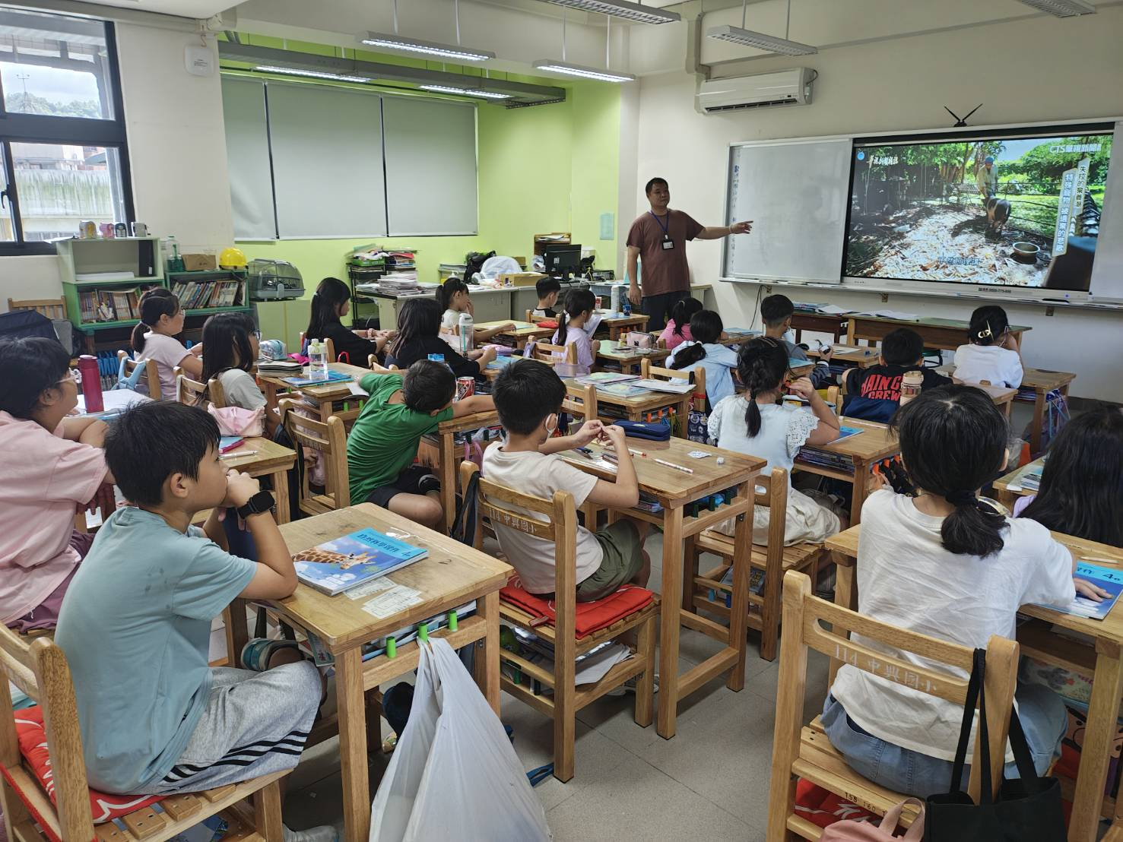
內容概述：教師講解環境汙染的情況。

日期: 12/18

